Зачисление ребенка в спортивную школу через госуслуги

1. Заходим в личный кабинет на госуслугах, в поисковике написать «Запись в спортивную школу», далее выбрать «В спортивную организацию – **далее нажимаем подать заявление**

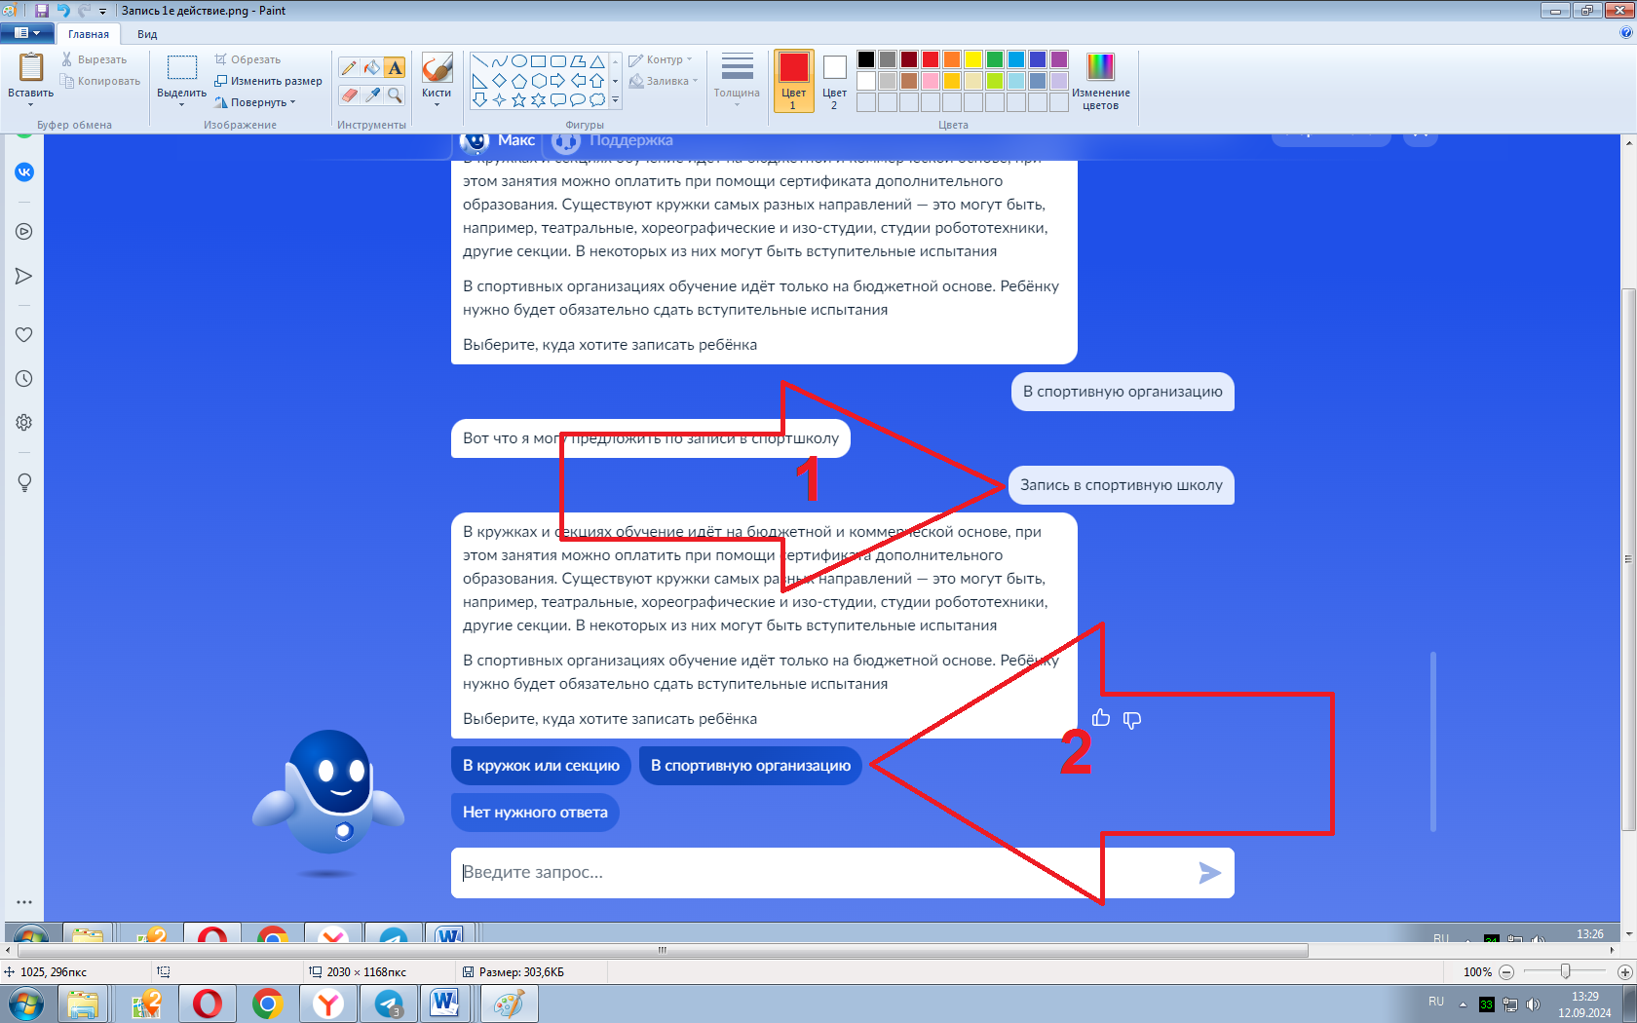

1. Далее 2 вкладки, нажимаем - Начать – перейти к заявлению
2. Далее нужно написать данный адрес: г. Челябинск, Артиллерийский пер. д.2

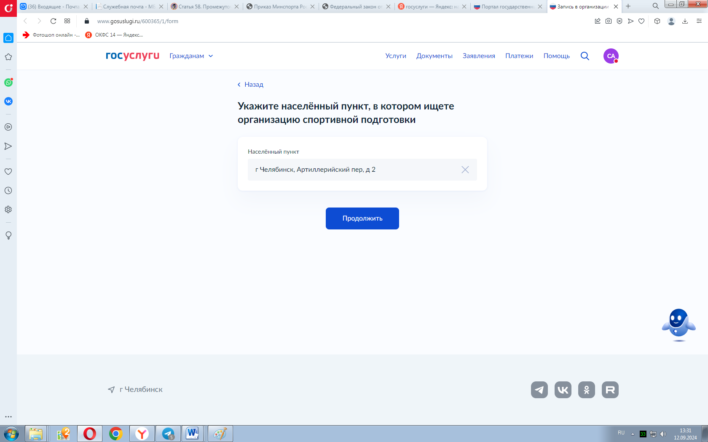

1. Выбрать вид спорта волейбол

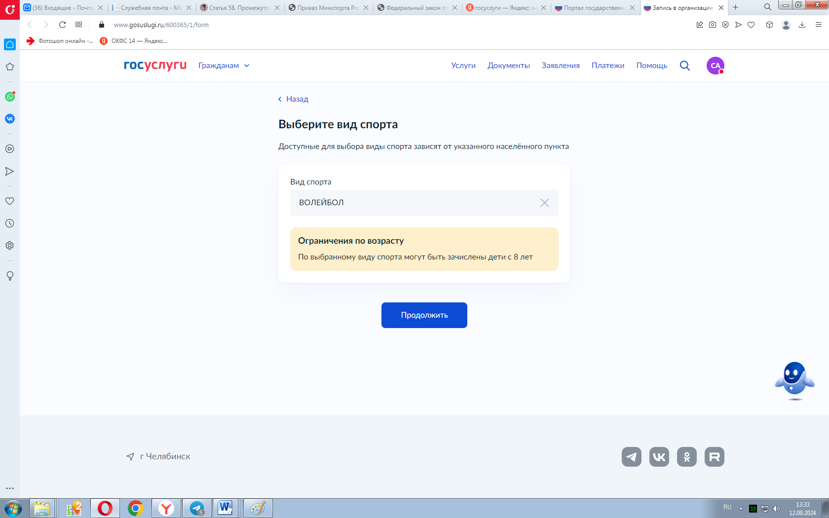

1. Нажать на значок школы и далее нажать выбрать (в левом нижнем углу)

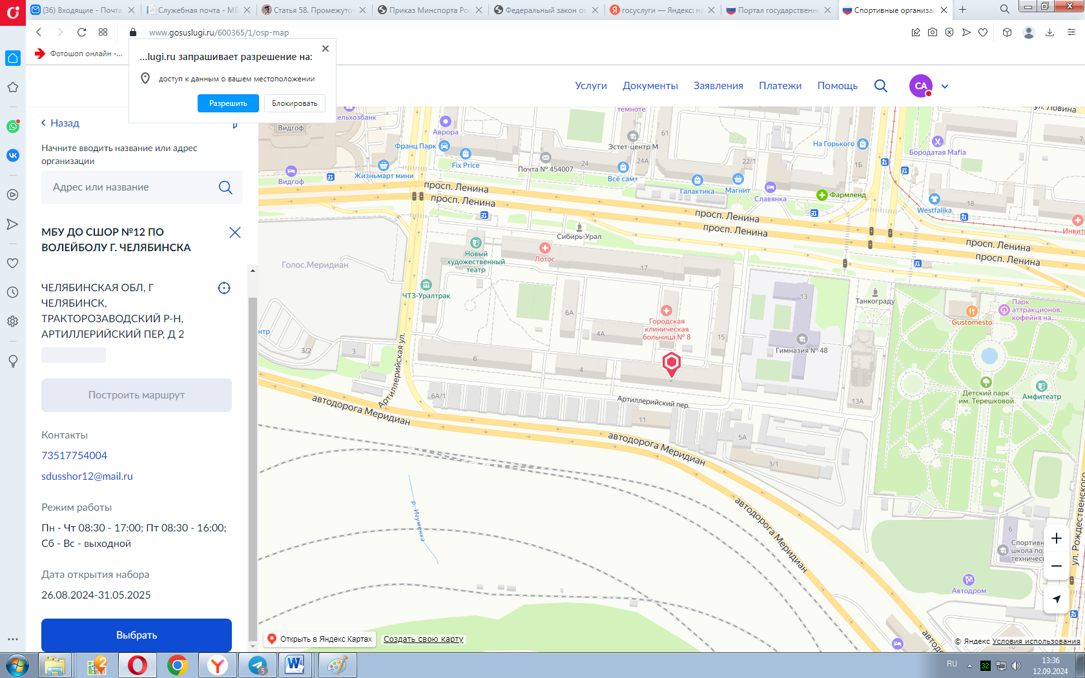

1. Выбрать Ф.И.О. тренера-преподавателя

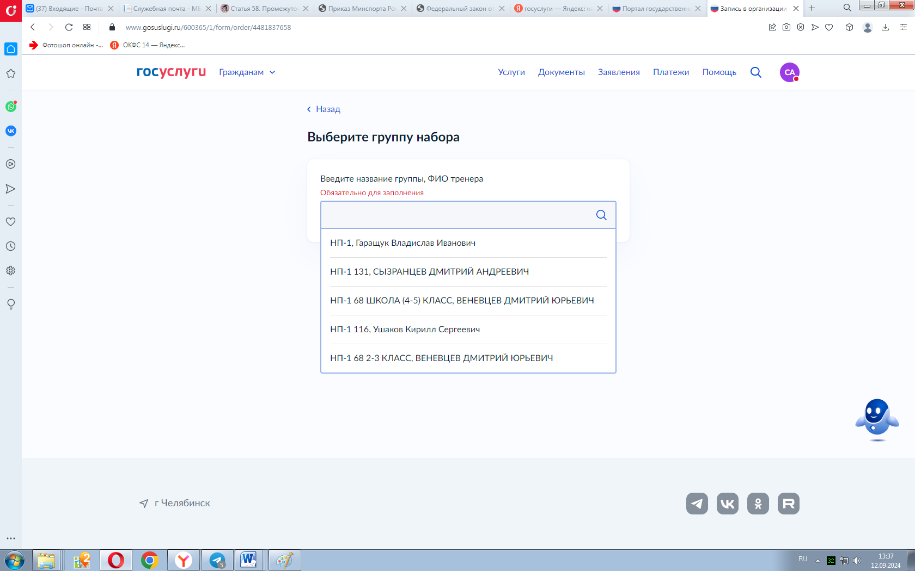

1. Далее выбрать записаться в группу
2. Далее указать данные ребенка и контактные данные, нажать отправить заявлени.
3. Сообщить своему тренеру-преподавателю что вы отправили заявку.